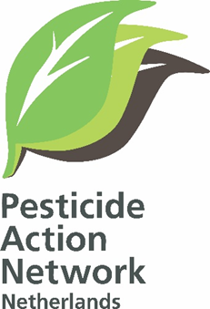

PERSBERICHT
De meeste politieke partijen vinden pesticiden en duurzame landbouw niet belangrijk
VOLT en D66 scoren het best en PVV het slechtst
14 november 2023. Pesticide Action Network Netherlands (PAN-NL) onderzocht alle verkiezingsprogramma’s en beoordeelde de programma’s aan de hand van 9 onderdelen op het gebied van pesticidegebruik. Volt en D66 scoorden het best met 7 punten gevolgd door PvdD met 6 punten. Deze partijen noemen de noodzaak van het terugdringen van bestrijdingsmiddelen in de landbouw, het beschermen van omwonenden tegen bespuitingen van landbouwpercelen en de noodzaak voor het verbeteren van de toelatingsprocedures. Ook stimuleren zij duurzame(re) vormen van landbouw en de biologische landbouw. CDA, BBB, SP, Ja21 en SGP besteden daarentegen nauwelijks aandacht aan deze onderwerpen, terwijl in het verkiezingsprogramma van de PVV helemaal niets te lezen is over bestrijdingsmiddelen, stimuleren biodiversiteit, duurzame landbouw en/of biologische landbouw. Dit is de conclusie van PAN-NL na een analyse van de landelijke verkiezingsprogramma’s van de belangrijkste politieke partijen.
Volt, D66 en Partij voor de Dieren scoren het best
De verkiezingspartijen werden beoordeeld aan de hand 9 onderwerpen (zie bijgevoegde analyse). In totaal konden zij hiervoor maximaal 9 punten halen. Volt en D66 scoorden 7 punten. Partij voor de Dieren kwam hierna met 6 punten, CU met 5 punten en VVD, NSC en PvdA/GL zaten in de middenmoot met 4 punten. CDA, BBB, SP, Ja 21 en SGP scoorden een onvoldoende met 2 punten. De PVV scoorde het slechtst, zij behaalde geen enkele punt. In hun verkiezingsprogramma stond helemaal niets te lezen over de onderzochte 9 onderwerpen.
Alleen D66 en Partij voor de Dieren pleiten voor spuitvrije zones nabij omwonenden
Hoewel in het algemeen in veel verkiezingsprogramma’s wel de noodzaak wordt uitgesproken dat het gebruik van bestrijdingsmiddelen wordt teruggedrongen, is PAN-NL teleurgesteld dat daar weinig concrete invulling aan wordt gegeven. In geen enkel verkiezingsprogramma wordt een concrete reductie-doelstelling geformuleerd, dit terwijl in Europa in de Green Deal een reductiedoelstelling is opgenomen van 50% in 2030. Ook is er bijzonder weinig aandacht voor de bescherming van omwonenden bij het gebruik bestrijdingsmiddelen rondom landbouwpercelen. Alleen D66 en Partij voor de Dieren pleiten voor spuitvrije zones nabij omwonenden. Dit staat in schril contrast met de aandacht die politieke partijen wel besteden aan de gezondheid van omwonenden nabij industrieën (denk aan Tata of Chemours).
Enkele partijen willen de sierteelt en bollenteelt aanpakken
Positief is dat vrijwel alle partijen maatregelen willen nemen om de biodiversiteit te herstellen en een duurzamere vorm van landbouw willen stimuleren. Ook zijn er enkele partijen die de sierteelt en bollenteelt willen aanpakken. Zo wil D66 dat deze teelten biologisch worden, terwijl de Partij voor de Dieren direct met de lelieteelt wil stoppen en de bollenteelt wil afbouwen. Ook NSC wil dat het pesticiden gebruik in de sierteelt sterk teruggedrongen gaat worden. Volt en PvdA/GL willen een heffing of belasting gaan invoeren op het gebruik van bestrijdingsmiddelen.

Overzicht van de partijen met het aantal behaalde punten van de maximaal 9 te behalen punten.

----------------------------------
Noot voor de redactie.
Voor vragen kunt u contact opnemen met Margriet Mantingh,
mobiel: 06-12532813 of margriet@pan-netherlands.org of pan.netherlands@gmail.com
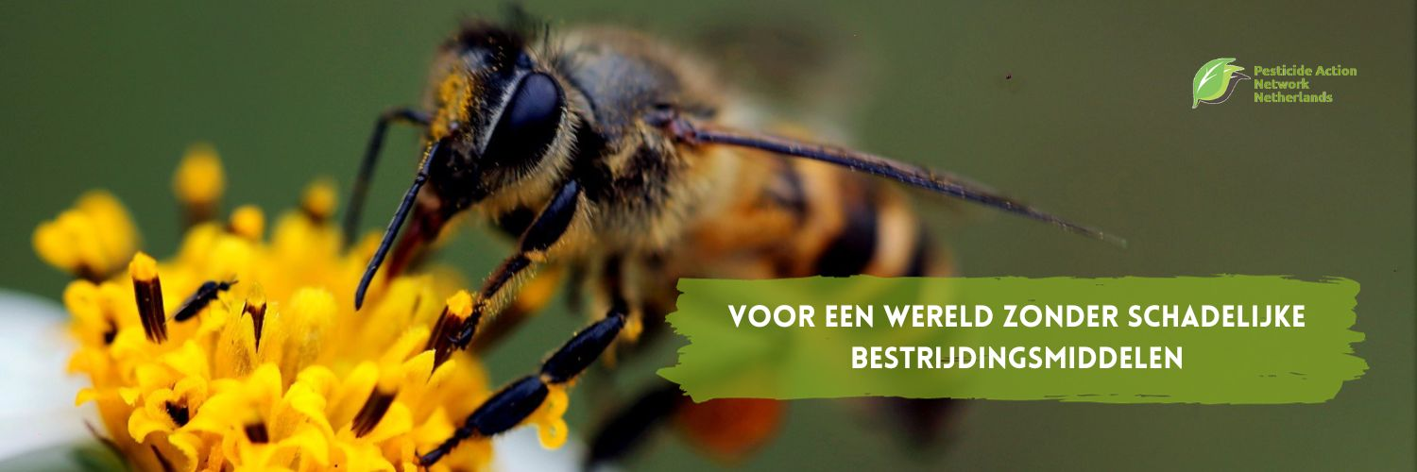

Pan-NL komt op voor een wereld zonder schadelijke bestrijdingsmiddelen
en staat op nr. 15 in de Duurzame Top 100

